**STAJ DEFTERİ**



**T.C.**

**KAHRAMANMARAŞ SÜTÇÜ İMAM ÜNİVERSİTESİ**

**MÜHENDİSLİK VE MİMARLIK FAKÜLTESİ**

|  |  |  |
| --- | --- | --- |
| **STAJ BİLGİLERİ** | | |
| İŞYERİ ADI | KORKMAZ MÜHENDİSLİK | |
| ADRESİ / TELEFON NUMARASI | ŞEYH ADİL MAK.GİRNE CAD.ARI SİTESİ B-BLOK NO:23/B KAHRAMANMARAŞ  [TEL:0344 231 50](TEL:0344%20231%2050) 44 | |
| YAPILAN ÇALIŞMANIN NİTELİĞİ | ELEKTRİK PLAN PROJE,ELEKTİK TAAHHÜT,ENDÜSTRİYEL OTOMASYON,ENERJİ VE GÜÇ TEKNOLOJİLERİ,ELEKTRONİK KART VE CİHAZ TAMİRİ,RADYOAKTİVİTE | |
| STAJ BAŞLANGIÇ TARİHİ | 14.07.2014 | |
| STAJ BİTİŞ TARİHİ | 09.08.2014 | |
| STAJ SÜRESİ (GÜN) | 20(YİRMİ) | |
| **STAJ YERİ YETKİLİSİ** | | **İMZASI** |
|  | |  |

|  |  |
| --- | --- |
| YAPILAN İŞ:İŞ YERİ TANITIMI | TARİH:14.08.2014 |

2002 yılında şahıs firması olarak Elektrik Mühendisi Kalender KORKMAZ tarafından ‘KORKMAZ ELEKTRONİK’ unvanıyla KAHRAMANMARAŞ’ta kurulmuştur.2003 yılında şahıs firması olmaktan çıkarak tüzel bir kimliğe kavuşmuş ve ‘KORKMAZ MÜHENDİSLİK ENDÜSTRİYEL ELEKTRİK İNŞAAT GÜVENLİK VE BİLİŞİM TEKNOLOJİLERİ SAN.VE TİC.LTD.ŞTİ.’ UNVANI ALMIŞTIR. Kuruluşunda iki personelle yola çıkın firma,buğün 20’yi aşkın nitelikte personelle yoluna devam etmektedir.

BAŞLICA YAPILAN FAALİYETLER

*Elektrik Plan ve Proje(**Çalışılan Departman**)

*Elektrik Taahhüt

*Endüstriyel Otomasyon

*HVAC ve Kazan Otomasyonu

*Enerji ve Güç Teknolojileri

*Elektronik Kart ve Cihaz Tamiratı

*Mühendislik ve Müşavirlik Hizmetleri

*Radyoaktivite

*Teknik Servis ve Bakım

Proje ve taahhüt bölümünde staja başladım.

Bu bölümde ;

\***OG-YG Uygulama Projeleri**

-Enerji nakil hattı etüt ve uygulama projeleri

-Trafo merkezleri uygulama projeleri

-Enerji santralleri uygulama projeleri

-Yenilenebilir enerji sistemleri uygulama projeleri

|  |  |
| --- | --- |
| YAPILAN İŞ:İŞ YERİ TANITIMI | TARİH:14.08.2014 |

\***Taahhüt**

- Enerji nakil hattı

-Demir direk imalatı

-Trafo merkezleri

-Otamatik kontrol kumanda panoları

-Kompanzasyon tesisleri

|  |  |
| --- | --- |
| YAPILAN İŞ:250 KVA ORTA GERİLİM ELEKTRİK PROJESİNİN İNCELENMESİ | TARİH:15.08.2014 |

**250 KVA ORTA GERİLİM ELEKTRİK PROJESİ**

GEREKÇE RAPORU

Bu proje Kahramanmaraş İli Göksun İlçesi Aslanbey Çiftliği Kabayer Obası mevkiinde bulunan tesisisin enerji temini gayesiyle hazırlanmıştır.Proje genel bilgileri aşağıdaki tablodaki gibidir.

**250 KVA ORTA GERİLİM ELEKTRİK PROJESİ**

|  |  |  |
| --- | --- | --- |
| İLİ | : | KAHRAMANMARAŞ |
| İLÇESİ | : | GÖKSUN / ASLANBEY ÇİFTLİĞİ |
| PROJENİN ADI | : | TEKİR GÖKSUN ARASI KARAYOLU VE TÜNEL ÇALIŞMASI  250 KVA ORTA GERİLİM ELEKTRİK PROJESİ |
| PROJENİN CİNSİ | : | BETON SANTRALİ VE ŞANTİYE ELEKTRİK PROJESİ |
| PROJENİN TİPİ & GÜCÜ | : | DİREK TİPİ & 250KVA |
| PROJE GERİLİMİ | : | 31,5 KV |
| PROJE KEŞİF BEDELİ | : | 31.040,78 TL |

|  |  |
| --- | --- |
| YAPILAN İŞ:İŞ YERİ TANITIMI | TARİH:14.08.2014 |

250 KVA O.G projesinin Tedaş trafo direğinden 250 KVA lık şantiye trafo vaziyet şeması autocad çizildi ve incelendi.

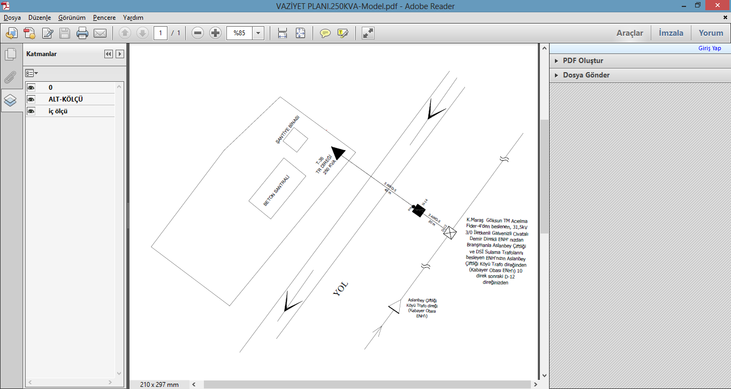

|  |  |
| --- | --- |
| YAPILAN İŞ:İŞ YERİ TANITIMI | TARİH:14.08.2014 |

KOMPANZASYON NEDİR?

Voltaj ile akım arasında, idealde faz farkı olmaz. İndüktif ya da kapasitif yüklerin

oluşturduğu etki neticesinde, akım sinyalinin, voltaj sinyaline göre maximum ±90 derecelik fazı kayar. İndüktif ve kapasitif etki neticesinde oluşan voltaj ve akım sinyali arasındaki faz kaymasını düzelterek, ideale yakın (0 derecede) sabit tutmaya yarayan işleme KOMPANZASYON denir. İki şekilde kompanzasyon yapılır bunlar;

A) Dinamik faz kaydırıcılar (senkron motor) ile,

B) Statik faz kaydırıcılar (kondansatör) ile,

1. Dinamik Faz Kaydırıcılar (Senkron Motorlar)

Senkron motorların uyartım akımlarının değiştirilmesi ile motorun kapasitif veya indüktif olarak çalıştırılması sağlanabilmektedir. Ayrıca senkron motorun şebekeden çektiği reaktif gücün miktarı da, uyartım akımı ile ayarlanabilmektedir. Bundan dolayı, senkron motorlar, dinamik güç kondansatörü olarak kullanılmaktadırlar. Senkron motor, güç kondansatörü olarak kullanılırken, üzerinde herhangi bir yük yok ise, kaynaktan çekeceği aktif güç, sadece mekanik kayıpları karşılamak için gereklidir. Senkron motor, eğer kompanzasyon yapılan sitemde başka bir amaçla kullanılmıyorsa ekonomik değildir. Ekonomik olması nedeniyle reaktif güç kompanzasyon sistemlerinde kondansatörler yoğun olarak kullanılmaktadır.

Dinamik faz kaydırıcı olan senkron motorlar, statik faz kaydırıcı olan kondansatörlerin daha ucuz ve kolay bakımlı olmamaları nedeni ile tercih edilmezler.

1. Statik Faz Kaydırıcılar (Kondansatörler)

Kondansatörler, statik faz kaydırıcılardır. Kondansatörlerin bakım masrafının olmaması, ekonomik olmaları nedeni ile günümüzde reaktif güç kompanzasyonunda kullanılmaktadırlar. İleride bahsedeceğimiz kompanzasyon konuları, statik faz kaydırıcı olan kondansatörler ile yapılan kompanzasyondur.

|  |  |
| --- | --- |
| YAPILAN İŞ:İŞ YERİ TANITIMI | TARİH:14.08.2014 |

**KOMPANZASYON NEDEN GEREKLİDİR?**

Elektrik enerjisinin, santralden en küçük alıcıya kadar dağıtımında en az kayıpla taşınması gerekmektedir. Günümüzde, teknolojinin gelişmesi ile her evde bulunan buzdolabı, çamaşır makinesi, klima vs. gibi ısıtma, havalandırma ve soğutma cihazları, elektrik enerjisine ihtiyacın her geçen gün biraz daha artmasına, enerji üretiminin gittikçe pahalılaşmasına neden olmakta, dolaylı olarak ta bu durum şebekede taşınan elektrik enerjisinin de kaliteli, ucuz ve hakiki iş gören aktif enerji olmasını daha zorunlu kılmaktadır.

Kompanzasyonun tanımında bahsedildiği gibi, şebekeye bağlı bir alıcı, eğer bir motor, bir transformatör, bir floresant lamba ise, bunlar manyetik alanlarının temini için bağlı oldukları şebekeden indüktif reaktif güç çekerler. İş yapmayan ve sadece motorda manyetik alan doğurmaya yarayan indüktif reaktif güç, iletim hatlarında, trafolarda, tablo, şalterler ve kablolarda lüzumsuz yere kayıplara sebebiyet vermektedir. Bu kayıplar yok edilebildiği zaman, şüphesiz trafolar daha fazla motoru besleyebilecek bir kapasiteye sahip olacak, keza disjonktörler (Disjonktör:Yüksek gerilimli enerji nakil hatlarına ve fabrikaların ana girişlerine konur ve akım taşıyan hatlarda açma kapama yapmaya yarar.) Bu elemanlar yüksek gerilimli şebekelerin açma kapama şalteri olarak da tanımlanmaktadır. lüzumsuz yere büyük seçilmeyecek, kullanılan kablolar ise daha küçük kesitte seçilebilecektir.

Daha az yatırımla motora enerji verme yanında, uygulanan tarifeler yönünden, her ay daha az elektrik enerjisi ödemesi yapılacaktır. Görüldüğü gibi, daha ilk bakışta reaktif gücün santralden alıcıya kadar taşınması, büyük ekonomik kayıp görünmektedir. Genellikle enerji dağıtım şebekelerinde lüzumsuz yere taşınan bu enerji, taşınan aktif enerjinin % 75 ile %100'ü arasında olduğu tespit edilmiştir.

Sonuç olarak, bu reaktif enerjinin santral yerine, motora en yakın bir bölgeden gerek

kondansatör tesisleri (statik faz kaydırıcı), gerekse senkron döner motorlar (dinamik faz kaydırıcı) tarafından temin edilmesiyle, santralden motora kadar mevcut bütün tesisler bu reaktif gücün taşınması yükünden arınmış olacaktır.

Reaktif enerjinin kompanze edilmesi ,şebeke taşıma kapasitesini arttırmasından ve enerjinin israfını önlemesinden dolayı ülke ekonomisi için vazgeçilmezdir ve Enerji Piyasası Düzenleme Kurumu'ndan kurul kararı olarak en son alınan karar, Karar No:284/2 Karar Tarihi: 8/1/2004 olarak zorunlu tutulmuştur. (Bu kurul kararı 15/01/2004 tarih ve 25347 sayılı Resmi Gazetede yayımlanarak yürürlüğe girmiştir.) Özetle aşağıda belirtilmiş şartlara haiz olan işletmeler kompanzasyon panosu kurmak ve işletmek zorunluluğundadır. Kompanzasyon panosu yapma ve işletme zorunluluğundaki bu işletmelerin harcadıkları endüktif enerji, aktif enerjinin en fazla %33'ü ;kapasitif enerji de aktif enerjinin en fazla %20'si kadar olabilir. Aksi halde işletme ceza faturası ödemek ile yükümlüdür.

|  |  |
| --- | --- |
| YAPILAN İŞ:İŞ YERİ TANITIMI | TARİH:14.08.2014 |

Güç Üçgeni

Aktif, reaktif ve görünür güçler arasındaki geometrik bağıntıyı gösteren üçgene güç üçgeni denir.

Endüktif bir devrenin uçlarına bir gerilim uygulandığında devre, geriliminden geri fazda bir akım çeker.



Kapasitif devreler de ise devrenin uçlarına gerilim uygulandığında devre geriliminin ileri fazda bir akım çeker.

 

S: Görünür Güç P: Aktif Güç Q: Reaktif Güç Cos ⱷ : Güç Çarpanı

Reaktif Güç Tüketicileri;

Düşük ikazlı sekron makineler, Asenkron motorlar, Senkron motorlar, Bobinler, Transformatörler, Redresörler, Endüksiyon fırınları, Ark fırınları, Kaynak makineleri, Hava hatları, Floresan lamba balastları, Sodyum ve cıva buharlı lamba balastları, Neon lamba balastları

|  |  |
| --- | --- |
| YAPILAN İŞ:İŞ YERİ TANITIMI | TARİH:14.08.2014 |



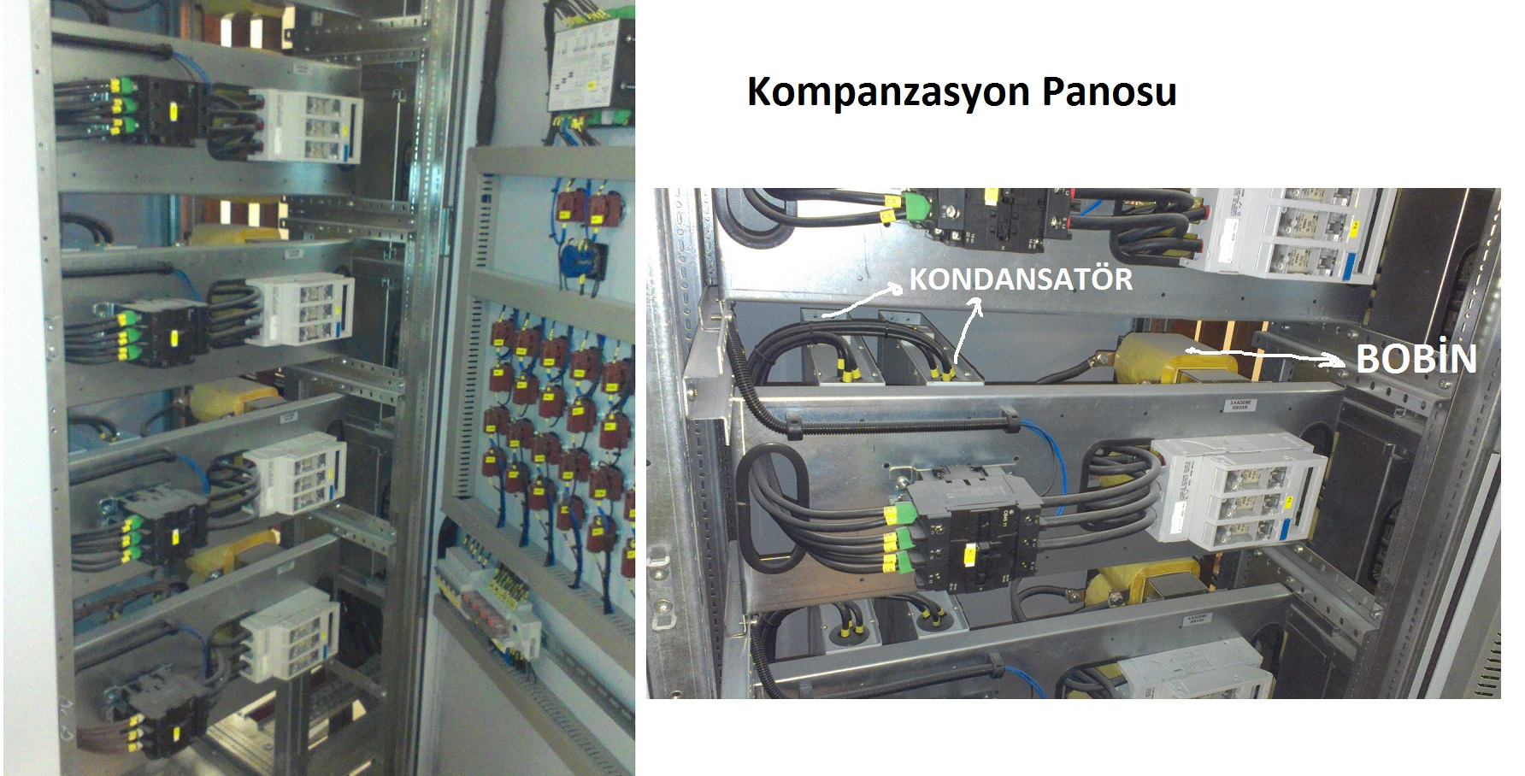

|  |  |
| --- | --- |
| YAPILAN İŞ:İŞ YERİ TANITIMI | TARİH:14.08.2014 |

**(250) KVA OG ELEKTRİK PROJESİ**

**TRAFO VE KOMPANZASYON HESABI**

|  |  |  |  |  |  |  |  |  |  |  |  |  |  |  |  |  |  |  |  |  |  |  |  |  |  |  |  |  |  |  |  |  |  |  |  |  |  |  |  |  |  |  |  |  |  |  |  |  |  |  |  |  |  |  |  |  |  |  |  |  |  |  |  |  |  |  |  |  |  |  |  |  |  |  |  |  |  |  |  |  |  |  |  |  |  |  |  |  |  |  |  |  |  |  |  |  |  |  |  |  |  |  |  |  |  |  |  |  |  |  |  |  |  |  |  |  |  |  |  |  |  |  |  |  |  |  |  |  |  |  |  |  |  |  |  |  |  |  |  |  |  |  |  |  |  |  |  |  |  |  |  |  |  |  |  |  |  |  |  |  |  |  |  |  |  |  |  |  |  |  |  |  |  |  |  |  |  |  |  |  |  |  |  |  |  |  |  |  |  |  |  |  |  |  |  |  |  |  |  |  |  |  |  |  |  |  |  |  |  |  |  |  |  |  |  |  |  |  |  |  |  |  |  |  |  |  |  |  |  |  |  |  |  |  |  |  |  |  |  |  |  |  |  |  |  |  |  |  |  |  |  |  |  |  |  |  |  |  |  |  |  |  |  |  |  |  |  |  |  |  |  |  |  |  |  |  |  |  |  |  |  |  |  |  |  |  |  |  |  |  |  |  |  |  |  |  |  |  |  |  |  |  |  |  |  |  |  |  |  |  |  |  |  |  |  |  |  |  |  |  |  |  |  |  |  |  |  |  |  |  |  |  |  |  |  |  |  |  |  |  |  |  |  |  |  |  |  |  |  |  |  |  |  |  |  |  |  |  |  |  |  |  |  |  |  |  |  |  |  |  |  |  |
| --- | --- | --- | --- | --- | --- | --- | --- | --- | --- | --- | --- | --- | --- | --- | --- | --- | --- | --- | --- | --- | --- | --- | --- | --- | --- | --- | --- | --- | --- | --- | --- | --- | --- | --- | --- | --- | --- | --- | --- | --- | --- | --- | --- | --- | --- | --- | --- | --- | --- | --- | --- | --- | --- | --- | --- | --- | --- | --- | --- | --- | --- | --- | --- | --- | --- | --- | --- | --- | --- | --- | --- | --- | --- | --- | --- | --- | --- | --- | --- | --- | --- | --- | --- | --- | --- | --- | --- | --- | --- | --- | --- | --- | --- | --- | --- | --- | --- | --- | --- | --- | --- | --- | --- | --- | --- | --- | --- | --- | --- | --- | --- | --- | --- | --- | --- | --- | --- | --- | --- | --- | --- | --- | --- | --- | --- | --- | --- | --- | --- | --- | --- | --- | --- | --- | --- | --- | --- | --- | --- | --- | --- | --- | --- | --- | --- | --- | --- | --- | --- | --- | --- | --- | --- | --- | --- | --- | --- | --- | --- | --- | --- | --- | --- | --- | --- | --- | --- | --- | --- | --- | --- | --- | --- | --- | --- | --- | --- | --- | --- | --- | --- | --- | --- | --- | --- | --- | --- | --- | --- | --- | --- | --- | --- | --- | --- | --- | --- | --- | --- | --- | --- | --- | --- | --- | --- | --- | --- | --- | --- | --- | --- | --- | --- | --- | --- | --- | --- | --- | --- | --- | --- | --- | --- | --- | --- | --- | --- | --- | --- | --- | --- | --- | --- | --- | --- | --- | --- | --- | --- | --- | --- | --- | --- | --- | --- | --- | --- | --- | --- | --- | --- | --- | --- | --- | --- | --- | --- | --- | --- | --- | --- | --- | --- | --- | --- | --- | --- | --- | --- | --- | --- | --- | --- | --- | --- | --- | --- | --- | --- | --- | --- | --- | --- | --- | --- | --- | --- | --- | --- | --- | --- | --- | --- | --- | --- | --- | --- | --- | --- | --- | --- | --- | --- | --- | --- | --- | --- | --- | --- | --- | --- | --- | --- | --- | --- | --- | --- | --- | --- | --- | --- | --- | --- | --- | --- | --- | --- | --- | --- | --- | --- | --- | --- | --- | --- | --- | --- | --- | --- | --- | --- | --- | --- | --- | --- | --- | --- | --- | --- | --- | --- | --- | --- | --- | --- | --- | --- | --- | --- | --- | --- | --- | --- | --- | --- | --- | --- | --- | --- | --- | --- | --- |
| |  |  |  |  |  |  |  |  |  |  |  | | --- | --- | --- | --- | --- | --- | --- | --- | --- | --- | --- | |  |  |  |  |  |  | |  | |  | | | **\*** | **TRAFO GÜÇ HESABI** |  |  | **[ TRAFO 250 KVA ]** | | | | |  | | |  |  |  |  |  |  | |  | |  | | | **S.No** | **Makinanın Tanımı** | **Adet** | **Kurulu Gücü ( KW )** | **Toplam Kurulu Güç ( KW )** | **Div.( % )** | | **Toplam Diversiteli Güç ( KW )** | |  | | | 1 | BETON SANTRALİ BESLEME | 1 | 125 | 125 | 80 | | 100 | |  | | | 2 | BETON SANTRALİ BESLEME | 1 | 50 | 50 | 80 | | 40 | |  | | | 3 | ŞANTİYE PANOSU | 1 | 30 | 30 | 80 | | 24 | |  | | | 4 | AYDINLATMA PANOSU | 1 | 20 | 20 | 90 | | 18 | |  | | |  |  |  |  | **225** |  | | **182** | |  | | |  |  |  |  |  |  | |  | |  | | |  |  |  |  |  |  | |  | |  | | | **Pk** | Toplam Kurulu Aktif Güç | = | 225 | KW |  | |  | |  | | | **Pd** | Toplam Diversiteli Aktif Güç | = | 182 | KW |  | |  | |  | | |  | COSφ | = | 0,99 |  |  | |  | |  | | |  | Trafo Gücü [ S=Pd / COSφ ] | = | 227 | KVA | **<** | | 250 KVA | |  | | | * | olduğundan seçilen trafo gücü | : | 1 | **KVA** | dır. | |  | |  | | |  |  |  |  |  |  | |  | |  | | | **\*** | **KOMPANZASYON GÜÇ HESABI** |  |  |  |  | |  | |  | | |  |  |  |  |  |  | |  | |  | | | **Pk** | Toplam Kurulu Aktif Güç | = | 225 | KW |  | |  | |  | | | **Pd** | Toplam Diversiteli Aktif Güç | = | 182 | KW |  | |  | |  | | |  | Mevcut COSφ | = | 0,86 |  |  | |  | |  | | |  | İstenilen COSφ | = | 0,99 |  |  | |  | |  | | |  | k faktörü | = | 0,45 |  |  | |  | |  | | |  | Kondansatör Güç Hesabı [ Q=Pd * k ] | = | 82 | KVAr |  | |  | |  | | | * | seçilen sabit kondansatör gücü | : | 7,5 | KVAr | dır. | |  | |  | | | * | seçilen otomatik kondansatör gücü | : | 92,5 | KVAr | dır. | |  | |  | | | * | seçilen toplam kondansatör gücü | : | **100,0** | **KVAr** | dır. | | Dolayısıyla : | |  | | | 1 | seçilen Reaktif Güç Kontrol Rölesi | : | 12 Kademeli olacaktır.. | | | |  | |  | | |  | {7,5+(2,5*1)+(5*2)+(10*8)} = 100 KVAr | |  |  |  | |  | |  | | | 3 | Otomatik Kompanzasyon Şalter Hesabı | = | 134 | A | **<** | | 160 A | |  | | |  | Iqc = Qc / ( √3 * Un ) |  | | | * | olduğundan seçilen T.M.Ş & Y.A | : | **160** | **A** | dir. | |  | |  | | |  |  |  |  |  |  |  | |  | | |  |  |  |  |  |  |

|  |  |
| --- | --- |
| YAPILAN İŞ:İŞ YERİ TANITIMI | TARİH:14.08.2014 |

**250 KVA OG ELEKTRİK PROJESİ**

**GERİLİM DÜŞÜMÜ VE AKIM & KABLO HESAPLARI**

250 KVA projenin akım ve gerilim düşümü hesabı aşağıdaki tabloda gösterildiği yapılmıştır.Bu hesaplamalar yapılırken EMO’nun Temel Bilgiler kitabından yararlanılmıştır(Ek-….).

|  |  |  |  |  |  |  |  |  |  |  |
| --- | --- | --- | --- | --- | --- | --- | --- | --- | --- | --- |
|  | \***GERİLİM DÜŞÜMÜ HESABI** | | | |  |  | **[ TRAFO: 250KVA ]** | | | |
|  |  |  |  |  |  |  |  |  | |  | | --- | |  | |  |
| |  | | --- | | **TR** | | |  | | 3F + 1N : { 2* ( 3 x 70+35 NYY ) } KABLO | | | | | | | **A.D.P** |
| L : 20 MT. | | | | | |  |
|  | **250KVA** | |  |  |  |  |  |  | **225 KW** | |
|  |  |  |  |  |  |  |  |  |  |  |
|  | £ % | = | 100 * P * L / ( x * q * U2 ) | | **=** | 100*225000*20/[56*(2*70)*3802)] | | | | |
|  | £ % | = | 0,40 | < | 3 | olduğundan " uygundur " | | | |  |
|  |  |  |  |  |  |  |  |  |  |  |
|  |  |  |  |  |  |  |  |  |  |  |
| |  | | --- | | **a.d.p** | | |  | |  | | --- | | 3F +1N : { [ 3*70+35 MM2 ] } NYY KABLO | | | | | | | | |  |
| L : 50 MT. | | | | | | | |
| **225 KW** | | |  |  |  |  |  |  | **125KW** | |
|  |  |  |  |  |  |  |  |  |  |  |
|  | £ % | = | 100 * P * L / ( x * q * U2 ) | | **=** | 100*125000*50/[56*70*3802)] | | | | |
|  | £ % | = | 1,10 | < | 3 | olduğundan " uygundur " | | | |  |
|  |  |  |  |  |  |  |  |  |  |  |
|  | **AKIM VE KABLO KESİT HESAPLAMALARI** | | | | |  | **[ TRAFO: 250KVA ]** | | | |
|  |  |  |  |  |  |  |  |  |  |  |
|  | In | = | P / ( √3 * Un * COSφ ) | | **=** | 225000 / ( √3*380*0,99 ) | | | | |
|  | In | = | 345,71 | < | 404 A | | olduğundan Kablo kesiti " uygundur " | | | |
| * Seçilen Termik Manyetik Şalter : **400A** dir * | | | | | | | | | | |
| * **404 A** : Tanımlı Kablonun Havada yan yana Taşıyacağı Maksimum Akım Değeridir. * | | | | | | | | | | |
|  |  |  |  |  |  |  |  |  |  |  |
|  | In | = | P / ( √3 * Un * COSφ ) | | **=** | 125000 / ( √3*380*0,99 ) | | | | |
|  | In | = | 192,06 | < | 202 A | | olduğundan kablo kesiti " uygundur " | | | |
| * Seçilen Termik Manyetik Şalter : **250A** dir * | | | | | | | | | | |
| * **202A** : Tanımlı Kablonun Havada Yan Yana Taşıyacağı Maksimum Akım Değeridir. * | | | | | | | | | | |

|  |  |
| --- | --- |
| YAPILAN İŞ:İŞ YERİ TANITIMI | TARİH:14.08.2014 |

|  |  |
| --- | --- |
| YAPILAN İŞ:İŞ YERİ TANITIMI | TARİH:14.08.2014 |

*Yukardaki hesaplamalardan yararlanarak aşağıdaki autocad kompanzasyon şeması çizildi.

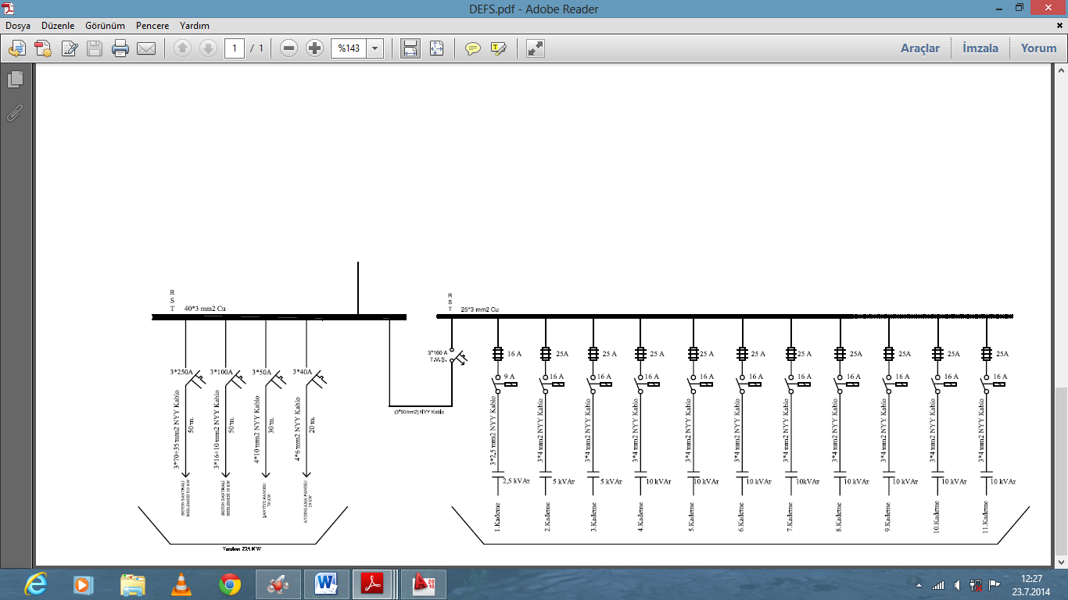

|  |  |
| --- | --- |
| YAPILAN İŞ:İŞ YERİ TANITIMI | TARİH:14.08.2014 |

**Trafo Topraklanması**

Elektrik tesislerinde aktif olmayan bölümler ile sıfır iletkenleri ve bunlara bağlı

bölümlerin, bir elektrot yardımı ile toprakla iletken bir şekilde birleştirilmesine topraklama

denilmektedir.

İşletme topraklaması, alçak gerilim şebekelerinde, transformatörlerin sıfır

noktalarının, doğru akım tesislerinde bir kutbun veya orta iletkenin topraklanması ile yapılır.

Böylece sistemde, toprağa karşı oluşacak gerilimin belirli değerleri aşmamasına çalışılır.

Sadece bir transformatörün yerleştirildiği direkler söz konusu olduğunda küçük bir

topraklama tesisi (örneğin, derin topraklayıcı, halka topraklayıcı veya iletken malzemeden

yapılmış direğin temeli) bir transformatörün topraklanması için gerekli şartları sağlar.

Genel olarak çelikten veya başka bir iletken malzemeden ya da betondan yapılan

direklerin üzerine bulunan anahtarlama tesisleri topraklanmalıdır. Kumanda yerlerindeki

topraklama tesisi, en azından eş potansiyel dengelemeyi sağlayacak bir topraklama ağıyla

yapılmalıdır. Eğer kumanda için bulunulan yerin yalıtılması yapılmışsa veya anahtarlama

işlemi yalıtkan bir düzenek yardımı ile yapılıyorsa (örneğin, yalıtılmış aletlerle, çubuklarla

veya eldivenlerle), küçük bir topraklama tesisi (örneğin, derin topraklayıcı veya halka

topraklayıcı) yeterli olabilir.

1.5.1. Topraklama İşlem Sırası

Ø Topraklama için çukur kazılır.

Ø İletken kablo ve kullanılacak lama iletken malzemesi trafoya kadar çekilir.

Ø Direğin belirli yerlerine bağlantı yapılır.

Ø Trafo üzerinde bulunan topraklama bağlantısına bağlantı yapılır.

Ø İletken toprağa gömülen levha veya çubuk malzemeye kaynak edilir.

Ø Metal levha gömülür ve toprak ile kaplanır.

|  |  |
| --- | --- |
| YAPILAN İŞ:İŞ YERİ TANITIMI | TARİH:14.08.2014 |

*Aşağıdaki fotoğrafta trafo direğinin topraklaması gösterilmiştir.

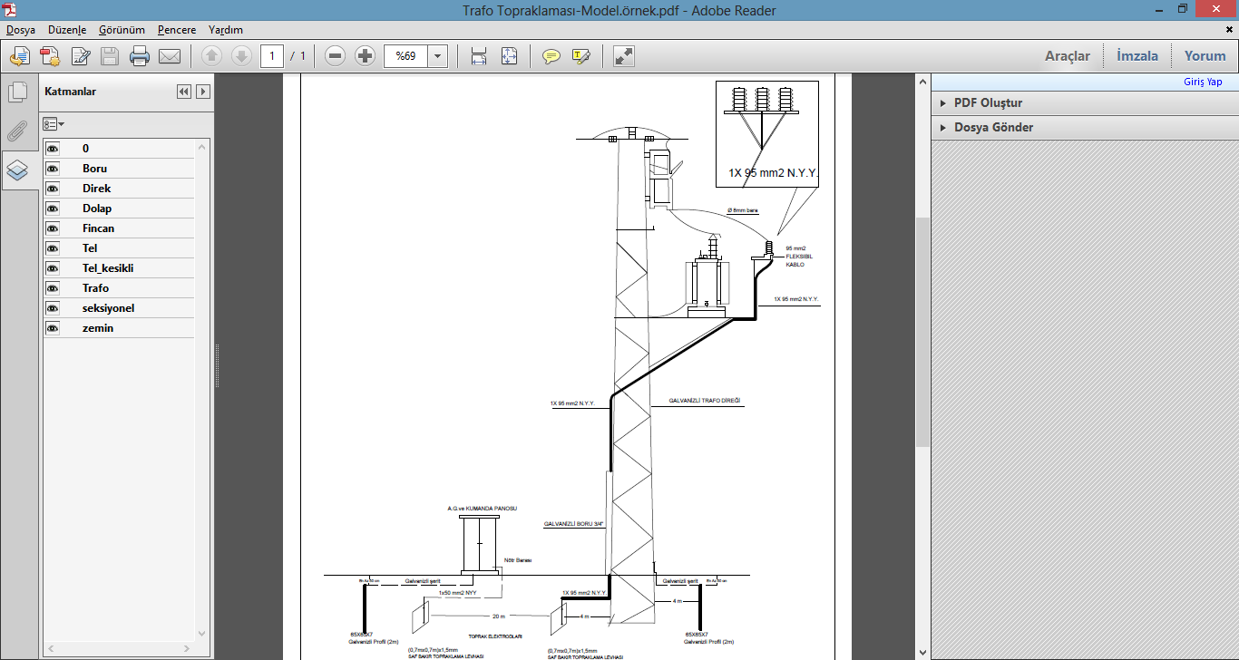

|  |  |
| --- | --- |
| YAPILAN İŞ:İŞ YERİ TANITIMI | TARİH:14.08.2014 |

*Bizim incelediğimiz proje çizimlerinde NYY kaplo kullanılmıştır. 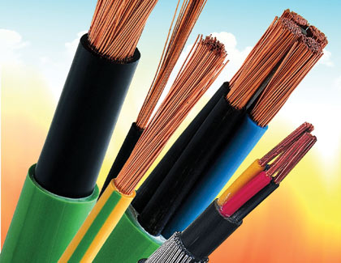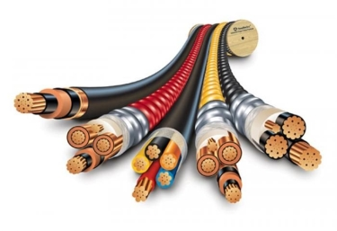

**Enerji Kabloları ve Seçim Kriterleri**

**Kablo:** [**elektrik enerjisini**](http://www.elektrikport.com/teknik-kutuphane/gunes-enerjisinden-nasl-elektrik-elde-edilir/8172#ad-image-0) ileten, iki cihazı birbirine bağlayan bir veya birden fazla damardan oluşan bir materyaldir ve damar, iletken, kılıf, ekran, konsantrik iletken, zırh gibi katmanlardan oluşur. Günümüzde şehirlerin kalabalıklaşması ve [enerji](http://www.elektrikport.com/haber-roportaj/turkiye-gunes-enerjisi-potansiyel-haritas/4545#ad-image-0) ihtiyacının günbegün artması sonucunda [yeraltı kablolarının](http://www.elektrikport.com/makale-detay/aluminyum-iletkenli-yer-alti-kablolari/7993#ad-image-0) kullanımını kaçınılmaz kılmaktadır. [Yeraltı kabloları](http://www.elektrikport.com/makale-detay/enerji-iletim-hatlari-yeraltindan-nasil-iletilir/8632#ad-image-0)kullanıldıkları gerilim grubuna göre izole edilirler. [Kablolar](http://www.elektrikport.com/teknik-kutuphane/yangina-dayanikli-kablo-nedir-elektrikte-is-can-ve-mal-guvenligi/8520#ad-image-0) toprak altında açık havada ve su altında kullanılırlar.

[Kablolu enerji iletimi](http://www.elektrikport.com/teknik-kutuphane/enerji-tasinmasinda-birden-fazla-iletkenin-kullanilmasi/4206#ad-image-1)**,** yerleşim bölgeleri için daha güvenlidir. **Kablolar** atmosferik olaylardan etkilenmezler. **Kablola**r döşendikleri yerlerdeki kimyasal etkilere, su, rutubet ve hava koşullarına dayanacak tipte seçilmelidir. Pratikte birçok **kablo** türü kullanılmaktadır. Bunlar, **güç kabloları, doğru akım kabloları, süper iletkenli kablolar, gaz yalıtımlı kablolar, sodyum iletkenli kablolar, çok yüksek gerilim kabloları, deniz kabloları** vb.

**Kablo İletken Kesitinin Seçim Kriterleri**

Tesis maliyetinde kablolar en büyük paya sahiptirler. Kablolarda kesit seçimi büyük bir önem taşımaktadır. Uygun olmayan kesit, ısınma sonucunda hasar görür. Tesisin enerjisiz kalmasına neden olur. Küçük kesitte yüksek gerilim düşümleri olur, cihazlar hasar görür. Büyük seçilmiş kesit, tesis maliyetinin artmasına neden olur. Optimal kesitin seçilmesinde büyük yararlar mevcuttur. Uzun beslemeli sistemlerde gerilim düşümü en kötü hal olarak karşımıza çıkar. Kısa ve yüklü tesislerde ise ısınma şartı karşımıza en kötü hal olarak çıkar. Bu kriterler dikkate alınmadığında tesiste sık, sık arızalar baş gösterir. Sistemde enerjinin sürekliğini sağlamakta güçlükler çekeriz.

|  |  |
| --- | --- |
| YAPILAN İŞ:İŞ YERİ TANITIMI | TARİH:14.08.2014 |

[Enerji kablolarında](http://www.elektrikport.com/makale-detay/enerji-iletim-hatlari-yeraltindan-nasil-iletilir/8632#ad-image-0) yalıtım malzemesinin zarar görmemesi için taşınan akıma göre kesitinin seçilmesi lazımdır. Döşemede normalden farklı ne kadar koşul varsa bu koşulların dikkate alınması gerekir. Yükün çektiği hat akımı,

**I = P / ( (3^0.5)U. Cos φ)    (1)**

formülünden bulunur. Burada; **U**, fazlar arası gerilimi, **cosφ** , tesisin güç faktörünü göstermektedir. Tablo 1'den bu akım değerini taşıyacak iletken kesiti seçilir. Normal koşullarda akım değiştirme katsayıları dikkate alınmaz. Normal koşullar,

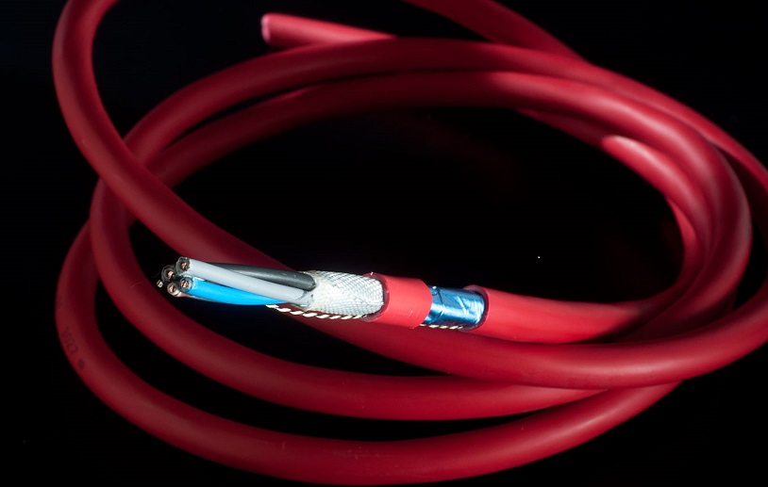

*Sıcaklığın yeraltında 200C, havada 300C derece olması,  
*[PVC yalıtkanlı kablo](http://www.elektrikport.com/teknik-kutuphane/yangna-kars-korunmann-anahtar-kablolar/6791#ad-image-5) iletkeninde izin verilen sıcaklık derecesi 700C olması,  
*Kabloların yeraltında eksen itibarı ile döşeme derinliği h=70 cm olması,  
*Kablonun döşendiği yerde dolgu malzemesi olarak ince elenmiş kum kullanılması, kabloya yataklık eden kumun, kablonun 10 cm altına ve üstüne döşenmesi,  
*Kabloya yataklık eden malzemenin özgül ısı direnci =100 ( °C .cm/ w) olması,  
*Kablonun 10 cm üstüne, yan yana döşemede araya ve üste yerleşim pozisyonuna uygun tuğla kullanılması gibi seçimler yaparak en uygun kaployu seçmiş oluruz.

|  |  |
| --- | --- |
| YAPILAN İŞ:İŞ YERİ TANITIMI | TARİH:14.08.2014 |